结合改良的插补技术和MATLAB轮廓提取技术的画图机

蒋璇，陈奕璇

摘要：市面上已有许多不同类型的绘画机器人，但大部分存在一定缺点，如难以将绘图软件与图像识别技术相结合，绘图精度低等。本文设计的绘图机器人以Arduino Uno板为控制板，使用Processing 软件搭建的界面作为上位机，运用了机床上改良的插补技术以及MATLAB轮廓提取技术。使图像识别技术得到较好运用，绘图精度提高， 整个系统组装相对简单。

关键词：processing软件;MATLAB轮廓提取；半步偏差法；

Abstract: There are many different types of painting robots on the market, but most of them have some shortcomings, such as it is difficult to combine the drawing software with the image recognition technology, and the drawing accuracy is low. The drawing robot designed in this paper takes Arduino Uno board as the control board, uses the interface built by Processing software as the upper computer, and uses the improved interpolation technology and MATLAB contour extraction technology on the machine tool. So that the image recognition technology is used better, the drawing accuracy is improved, and the whole system assembly is relatively simple.

Keywords: processing software; MATLAB profile extraction; half-step deviation method；

作者简介：蒋璇（1999），女（汉族），安徽省黄山市，上海工程技术大学机械与汽车工程学院，上海市松江区，201600

陈奕璇（2001），女（汉族），安徽省黄山市，上海工程技术大学机械与汽车工程学院，上海市松江区，201600

中图分类号：TP311

文献标识码:A

引言

作为科学技术与艺术相结合的产物，画图机器人的产生让我们能够在科学中发现美，在美中发展科学，给我们的生活带来了极大的便利与乐趣，节省了大量的人力物力，提高工作效率，创造更多的经济价值。但在实际使用过程中,大型打印设备或者绘图仪器,绘画区域有限,需要专业的技术维护,同时还需要购买相应的配套耗材,普通设计人员和专业工作者无法自行购买。因此研究结构简单、并具有良好性能的绘图仪具有十分重要的现实意义和市场价值[1]。

目前科技制图的科技主要通过电脑绘图软件设计，然后控制外部打印机将路径绘制出来，在这个过程中并没有涉及到图像识别与处理而主流的图像识别技术大部分也仅仅做到了识别，并未根据图像特征做出相应的处理，在科技发展中领域之间的结合越来越重要，这也是未来的发展趋势，绘图机器人将电脑绘图软件和图像识别处理有机的结合起来，对于图像识别算法的发展以及灵活运动控制的实现有着重大意义。

为了同时满足拍照绘图与CAD文件绘图，本文设计的绘图机将Matlab轮廓提取技术和processing的CAD文件转G代码技术相结合，使得绘图范围更广。除此以外，传统插补算法精度低，速度慢，为此我们采用了改良的插补算法即半步偏差法来作为画图机器人的控制算法。

一、硬件设计

1. 机械设计

机械设计采用的是双路四相步进电机和同步带的结合。机器人以五根导轨为骨架，由步进电机通过同步带控制绘图笔在X、Y轴上的移动。X轴由一个步进电机带动，Y轴由两个转向相反、转速相同的步进电机驱动。绘图机器人的 Z 轴需要固定绘图笔，控制绘图笔的起落。Z轴的控制由一个舵机完成，绘图笔通过自身的重力下落进行绘图，舵机在接收到脉冲信号后将向上转动一定的角度，将绘图笔抬起，垂直抬笔设计, 有效减少了斜抬笔设计中落笔时猛戳或打滑的现象。而该设计的最大优势在于, 机器人的机械部分可分拆和分装, 牵引电机的固定方式灵活, 可安装在任意作图区域，此结构使机器人的绘制范围不受限制[2]。

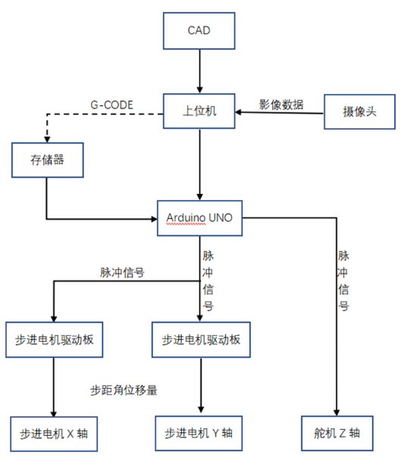

1. 电路设计

电路设计选择的接入电压为220V的交流电，因电机控制器所需电压为24V，故整体电路先接入一220V转24V电源，该电源为四个电机驱动器供电。将四个电机驱动器分别与Y轴两个步进电机、X轴步进电机与舵机连接。将两个Y轴步进电机驱动器中一个驱动器的两条接线反接，来保证Y轴两步进电机转向相反，转速相同。在总控制器与220V转24V电源之间加一个24V转12V可调电源模块，将总控制器连接至24V转12V可调电源模块上，再将总控制器连接到四个电机驱动器来控制三个步进电机和舵机的转动，以此达到控制XY轴移动和绘图笔起落的目的。

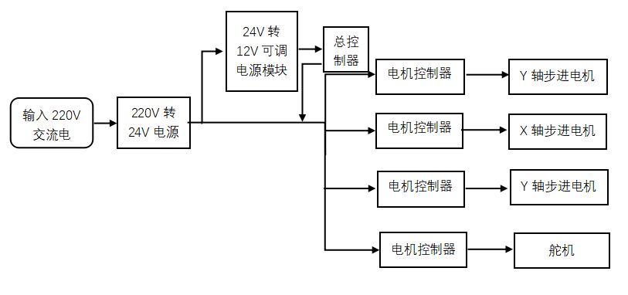

二、控制原理

(一）控制系统

Processing的上位机界面的控制窗口主要包含以下部分:图片信息、参数配置、轨迹追踪、命令存储。通过上位机载入一张图片, 选取图片的画图区域, 设定好相应的参数后加载到Uno板上。然后, 从串口传输过来的参数, 由Uno板分析处理后, 通过数据输出接口发送至步进电机驱动模块的数据接收接口。由驱动板驱动电机转动, 通过转动电机带动X轴、Y轴和Z轴舵机的运动。

（二）插补算法

数控车床的运动控制中，工作台(刀具)X、Y、Z轴的最小移动单位是一个脉冲当量。因此，刀具的运动轨迹是具有极小台阶所组成的折线(数据点密化)。例如，用数控车床加工直线OA、曲线OB，刀具是沿X轴移动一步或几步(一个或几个脉冲当量Dx)，再沿Y轴方向移动一步或几步(一个或几个脉冲当量Dy)，直至到达目标点。从而合成所需的运动轨迹(直线或曲线)。数控系统根据给定的直线、圆弧(曲线)函数，在理想的轨迹上的已知点之间，进行数据点密化，确定一些中间点的方法，称为插补。插补技术是CNC系统实现轨迹控制的基础，插补运算是CNC系统软件实现运动控制的核心模块。

我们的画图机就模仿了CNC系统，运用插补算法来实现画笔轨迹的控制。根据CNC系统的工作原理及算法的不同，插补分为两大类:数据采样插补和脉冲增量插补。前者般用在闭环系统中，后者常用于经济型开环控制系统中。

脉冲增量插补法适用于以步进电机为驱动装置的闭环数控系统，这类插补算法的特点是每次插补的结果仅产生一个行程增量，以一个个脉冲的方式输出给步进电机。脉冲增量插补的实现方法较简单，一般仅用加法和移位就可完成插补，容易用硬件实现，也可用软件完成，但脉冲增量插补输出的速率主要受插补程序所用的时间限制，所以仅适用于一些中等精度(0.01mm)和中等速(1~3m/min)、以步进电机为驱动组件的CNC系统。

对于复杂轮廓必须通过软件将其细分成若干小段, 进行编程加工[3]。其过程通常均为直线段, 这样的转换将产生一些不足之处[4]。主要体现在精度与数据量的取舍, 如果对绘图精度要求较高，则需要对轮廓进一步细化, 会产生大量离散数据。采用大量端点数据, 数据传送与存储将对绘图机提出更高要求。一般情况下, 精度提高一倍, 数据产生数倍。当然, 如果为使数据量变小, 便于传送、存储, 反而会导致曲线轮廓精度降低[5]。在研究中对逐点比较法提出改进, 称为半步偏差法, 顾名思义误差被降低到0.5个脉冲以内。

1. 半步偏差法原理

半步偏差法是在逐点比较法的基础上演化而来的, 逐点比较法是在平面坐标系的4个象限内始终向X轴或Y轴方向进给。如图1所示, 当前插补点为P, 根据逐点比较法定义, 下一步向Y轴进给一步, 到达E点, 该点到直线最小值为L3, 但是如果是X轴与Y轴同时进给一步, 则到达C点, C点到直线最小值为L2, L2<L3, 所以在此, 如果设定这种情况下向X轴与Y轴同时进给 (简称对角线进给) , 会得到小的偏差。图中BC之间的距离为1个脉冲, 也就是说BD+CD=1, 另外BD>L1, CD>L2, 如果BD0.5可知CD0.5, 由于CD>L2可得L2<0.5, 也就是说如果从当前插补点P下一步插补到C点, 会使插补点距离直线的偏差控制在0.5个脉冲范围之内。所以从逐点比较法演化成一种新的插补算法, 由于偏差可以控制在0.5个脉冲范围之内, 称之为半步偏差法。

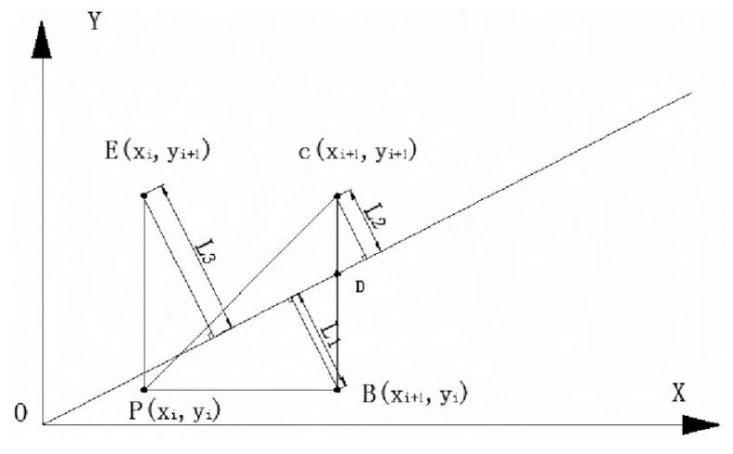

1. 半步偏差法的优势

从插补所走路线上看, 半步偏差法所走路线比逐点比较法更接近被插补直线, 在插补精度上高于逐点比较法。

从插补计算步数上看, 半步偏差法计算步数为8步, 明显少于逐点比较法的14步。由于半步偏差法与逐点比较法一样, 每一步需要4个节拍, 所以仅仅计算效率上半步偏差法就提高了近43%。

所以, 半步偏差法在插补精度上有所提高, 计算量减少, 计算效率得到提高。

三、图像处理

（一）CAD图片转化为代码

Processing是由Ben Fry和Casey Reas开发的基于Java的互动编程软件,是一个为开发面向图形的应用而生的简单易用的编程语言和编程环境,它的创造者将它看作是一个代码素描本，尤其擅长算法动画和即时交互反馈。Processing基于Java，其语法规则和Java是一致的，但也不同于Java，它更为简单，并且已经有了自己的工作习惯。

Processing连接串口后，将CAD图片载入，调整图片的大小、位置以及选择画图区域，设置像素比例和对比度，通过其内部函数转化为G代码。

（二）MATLAB轮廓提取

ATLAB是由美国MathWorks公司开发的具有数值分析、数字图像处理以及数字信号处理等强大功能的商业数学软件，该软件具备强大的数字图像处理技术，图像的边缘是指图像中像素值发生突变的位置[6]。绘图机器人利用MATLAB这一特点，将相片处理为数字图像。

MATLAB支持的图形图像格式很全面的，其自带的图片文件存储位置为MATLAB安装文件夹下的toolbox\images\imdemos．使用imread()函数来读取图片，也可以先把图片保存到work目录中。将图片导入matlab工作区后 图片将会被转换为一个二维矩阵存放，然后我们输入指令可以看到原图，接着转为二值图像。

1、轮廓提取

可以使用bwperim()函数进行轮廓提取，具体代码如下：

%读取原图

im = imread( filepath );

imshow(im); title('原图');

% 转二值图像 bw = im2bw( im );

%轮廓提取 contour = bwperim(bw);

figure imshow(contour);

title('轮廓')

2、边界检测

边缘检测在图像处理中有非常重要的作用。两个相邻的区域由于具有不同的灰度值, 就存在边缘。由于物体和背景在某种图像特征上存在着差异, 差异可以是灰度、纹理或者颜色特征, 就用边缘检测将它们分开。边缘检测的实质是采用某种算法来提取出图像中对象与背景间的交界线。进行边缘检测最简单的方法是使用边缘检测算子, 利用相邻区域的像素值不连续的特点, 采用一阶或者二阶导数来检测边缘点。

可以借助edge()函数进行边界检测，算子可以选择roberts，sobel等等。具体代码如下：

%读取原图

im = imread( filepath );

imshow(im); title('原图');

% 转二值图像 bw = im2bw( im );

% 边界检测 contour = edge(bw ,'canny');

figure imshow(contour);

title('边界')

3、边缘检测算子：

Roberts算子



梯度幅值为：

IMG_256

matlab中可直接调用：edge(img,'roberts')

Sobel算子



梯度幅值为：



matlab中可直接调用：edge(img,'sobel')

四、结语

本文设计的绘画机器人将Arduino Uno作为控制板，利用Processing和MATLAB提取待绘图像的像素点及图像坐标。利用舵机控制Z轴运动、步进电机带动同步带控制X、Y轴的移动，完成图像的绘制，该绘图机器人具有绘图完整，机器部件少，组装相对简单的优势；很好地解决了市面上传统机器人结构复杂，功能拓展有限的问题。本文的绘图机器人还有重量轻，移动便捷的优点，有着很好的应用前景。可广泛应用于工业化的，广告标语，商标图案的绘制。  
参考文献：

[1]陈镔,张兴远.基于Arduino的绘图机器人[J].电脑知识与技术,2016,12(17):155-159.

[2]王铭,姚泽颖,许超帅,刘野,王艳会.竖直平面二维绘图机器人的设计[J].科技创新与应用,2019(13):52-53.

[3]舒晓春,黄小玲.浅析数控机床中微小线段连续插补算法[J].中小企业管理与科技(上旬刊),2017(01):139-140.

[4]孙树杰,林浒,郑飂默.反向插补的NURBS曲线前瞻插补算法[J].计算机辅助设计与图形学学报,2014,26(09):1543-1549.

[5]舒晓春,黄小玲,祝闰红.一种针对逐点比较法直线插补的优化算法[J].济宁学院学报,2018,39(05):4-8.

[6]王国栋， 姚力.基于MATLAB的图像处理技术在足迹图像中的应用.中国刑事警察学院2019（05）1672-6057.